МИНОБРНАУКИ РОССИИ

Федеральное государственное бюджетное образовательное учреждение высшего образования

НИЖЕГОРОДСКИЙ ГОСУДАРСТВЕННЫЙ ТЕХНИЧЕСКИЙ

УНИВЕРСИТЕТ им. Р.Е.АЛЕКСЕЕВА

Институт радиоэлектроники и информационных технологий

ОТЧЕТ

по лабораторной работе №2

по дисциплине

«Сети и телекоммуникации»

РУКОВОДИТЕЛЬ: Гай В.Е.

СТУДЕНТ : Варнашина А.А.

Группа 19-АС

Работа защищена «__» ____________

С оценкой ________________________

Нижний Новгород 2022

**6 – вариант**

**Задание 1**

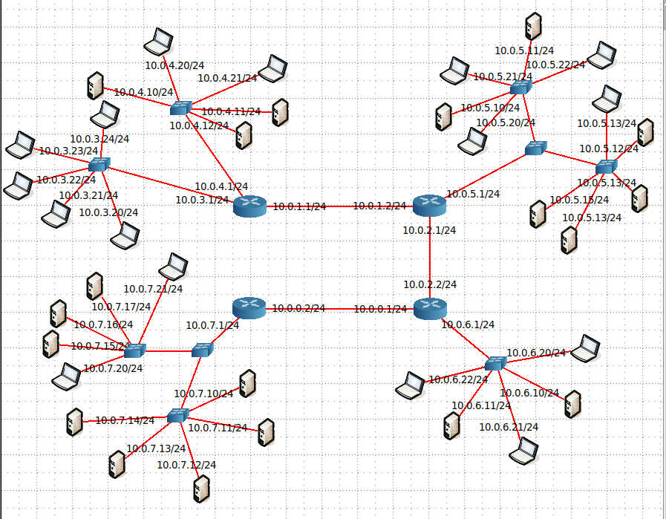

Для поиска неисправностей будет использоваться сканер портов nmap с опцией –sP можно провести пинг сканирования целой сети.

Начнем с узла 10.0.4.10/24

Сеть 10.0.4.0/24- на схеме 6 узлов, обнаружено 6:

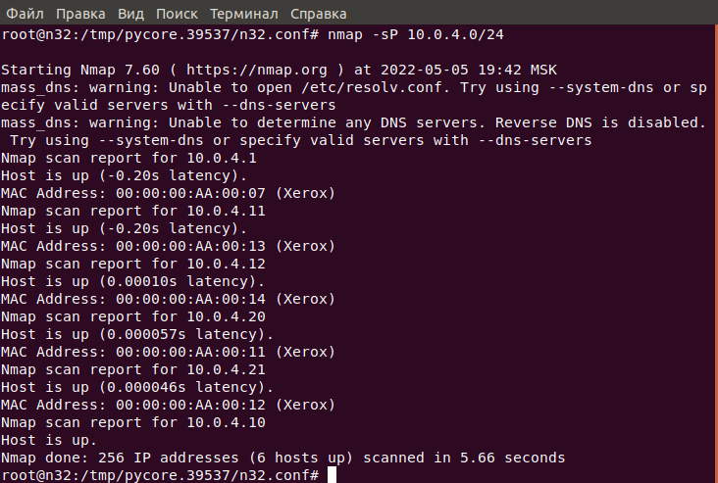

Сеть 10.0.3.0/24 - на схеме 6 узлов, обнаружено 6:

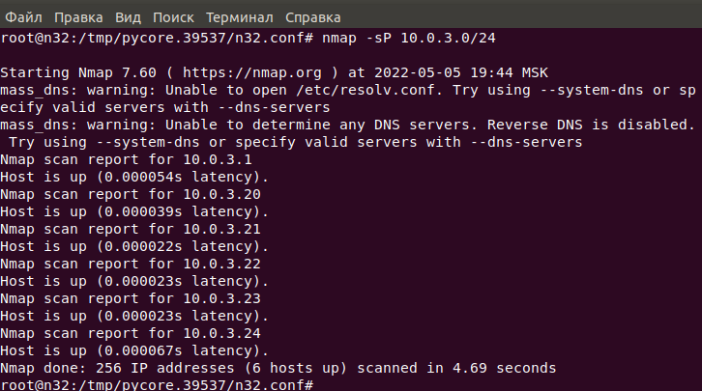

Сеть 10.0.5.0/24 - на схеме 11 узлов, обнаружено 9:

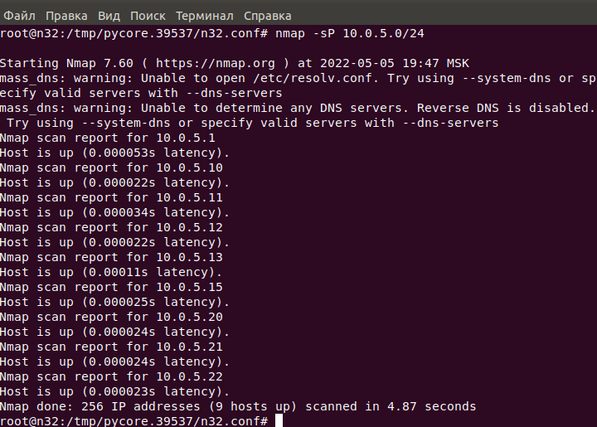

Сеть 10.0.6.0/24 - на схеме 6 узлов, обнаружено 6:

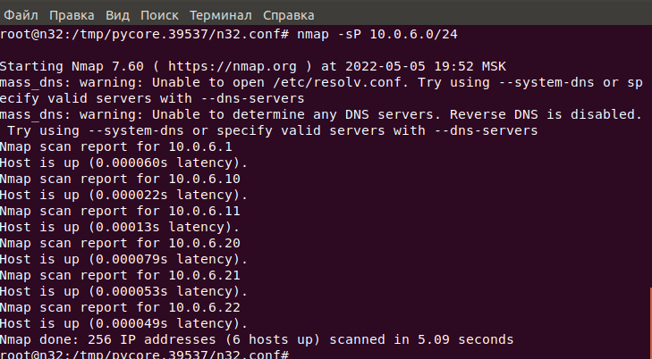

Сеть 10.0.7.0/24 - на схеме 11 узлов, обнаружено 11:

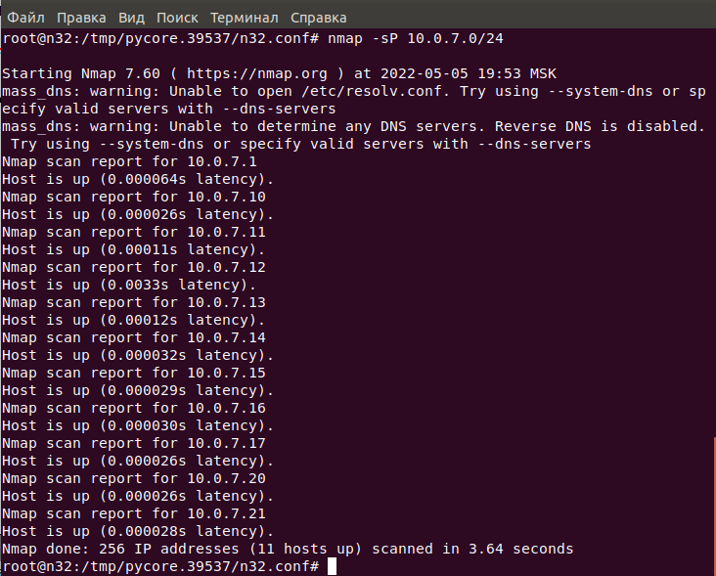

При использовании встроенного инструмента ping для отправки пакета от компьютера 10.0.5.22 до компьютера 10.0.5.13 видно, что пакеты отправляются сразу двум адресатам.

**Неисправность «Конфликт IP-адресов»**

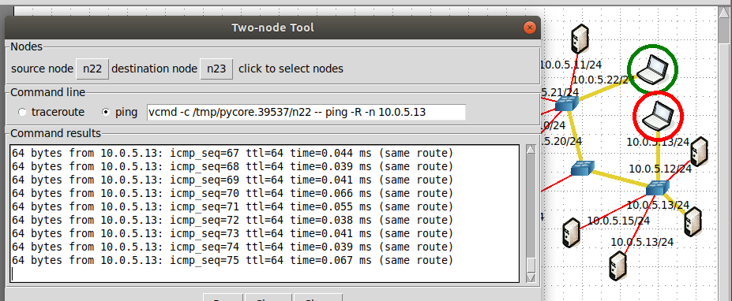

Решением ситуации в данном случае является изменение двух из трех одинаковых IP-адресов.

До:

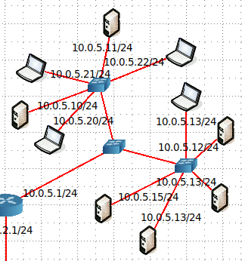

После исправления:

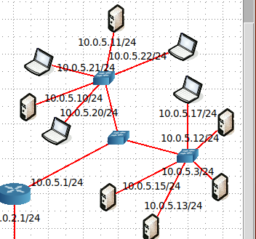

После исправления видим, что сеть 10.0.5.0/24 - на схеме 11 узлов, обнаружено 11:

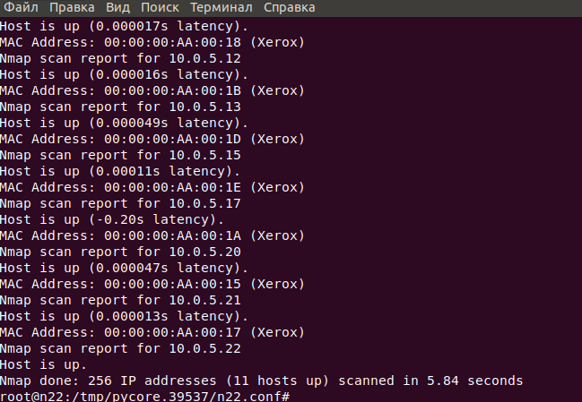

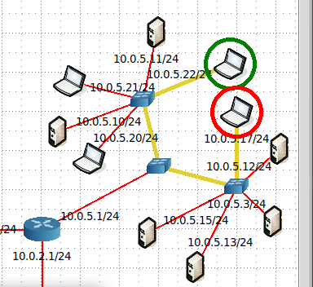

**Задание 2**

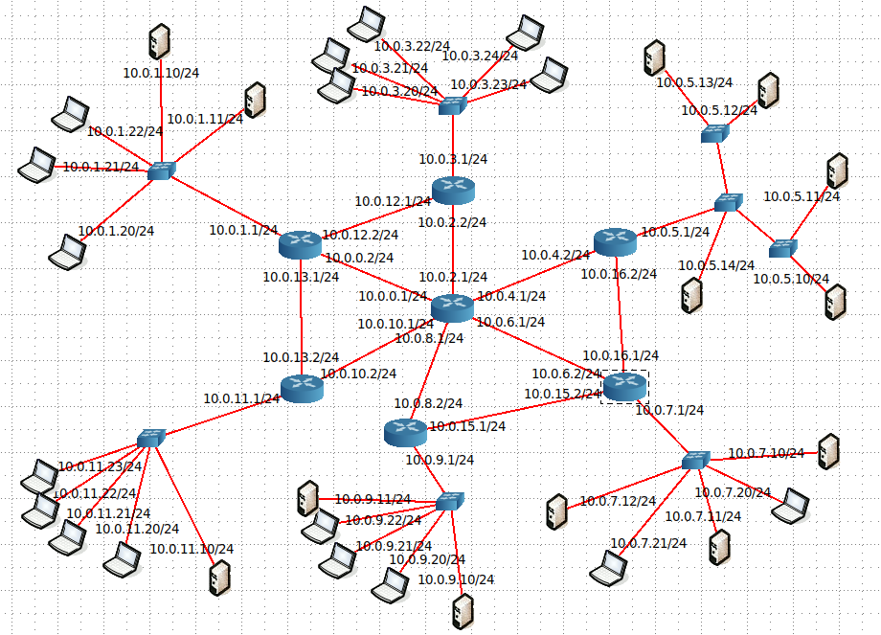

Сеть 10.0.1.0/24 - на схеме 6 узлов, обнаружено 6:

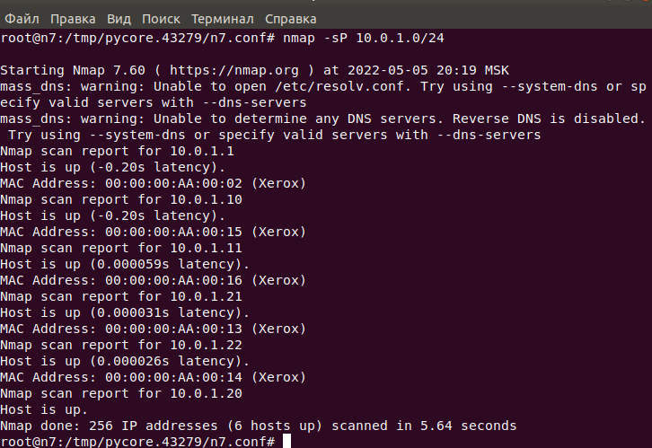

Сеть 10.0.3.0/24 - на схеме 6 узлов, обнаружено 6:

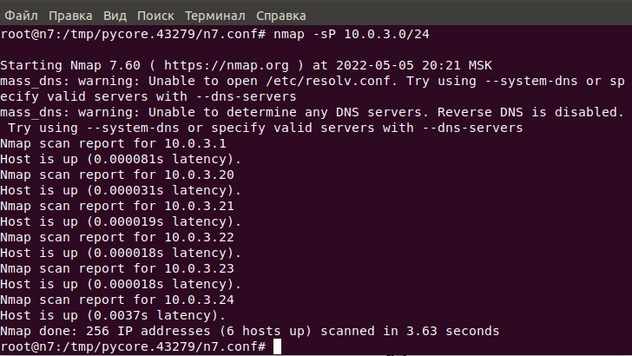

Сеть 10.0.5.0/24 - на схеме 6 узлов, обнаружено 5:

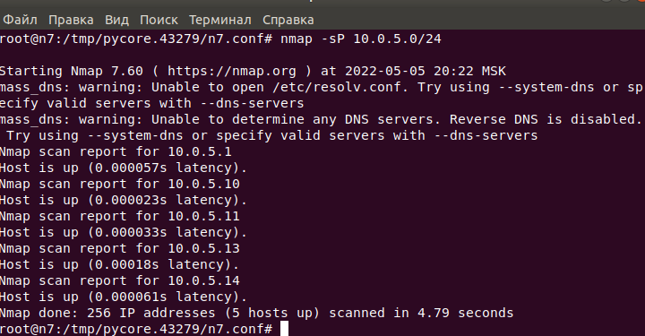

Сеть 10.0.7.0/24 - на схеме 6 узлов, обнаружено 6:

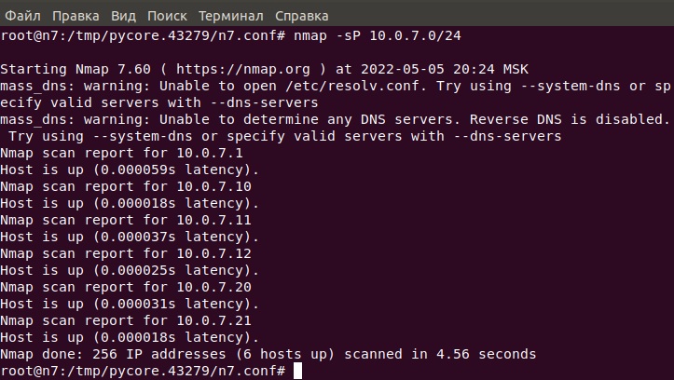

Сеть 10.0.9.0/24 - на схеме 6 узлов, обнаружено 6:

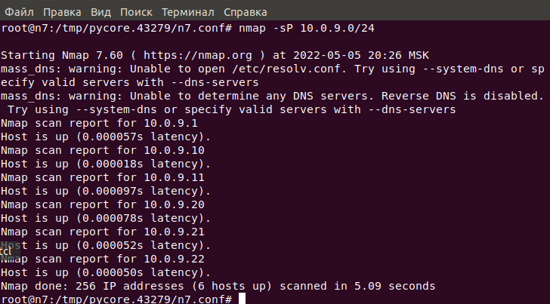

Сеть 10.0.11.0/24 - на схеме 6 узлов, обнаружено 6:

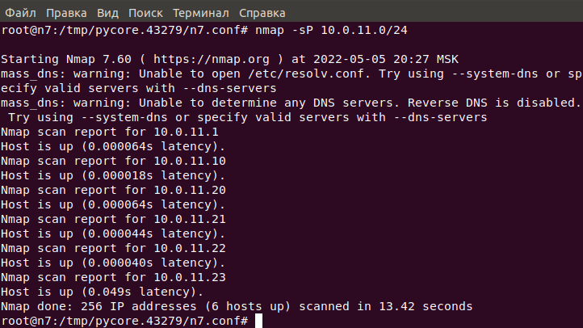

**Неисправность «Ошибка настройки сетевого адаптера»**

Если попробовать отправить пакет из другой подсети компьютеру 10.0.5.12, выводится статистика:

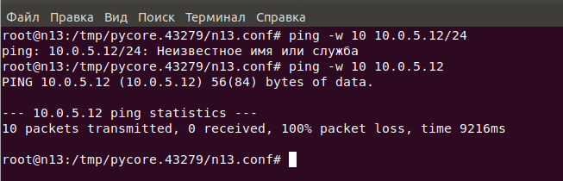

Решение:

Если открыть настройки компьютера DefaultRoute, то выведется строка с адресом интерфейса маршрутизатора, через который пакет должен пройти для достижения цели в других подсетях:

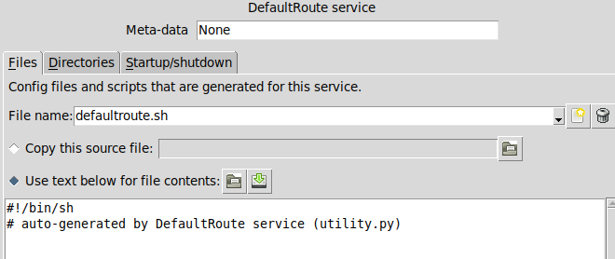

Компьютер должен отсылать пакет на адрес интерфейса маршрутизатора, к которому подключена его подсеть. Необходимо отредактировать адрес интерфейса:

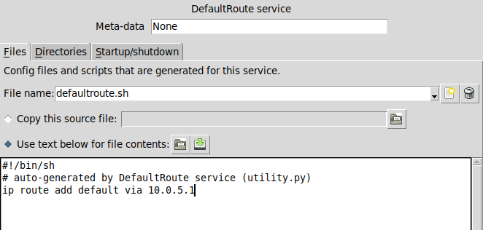

Проверяем:

Сеть 10.0.5.0/24 - на схеме 6 узлов, обнаружено 6:

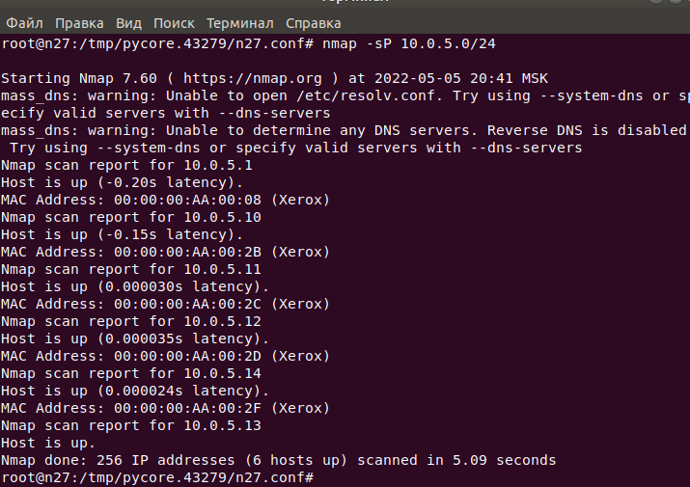

**Задание 3**

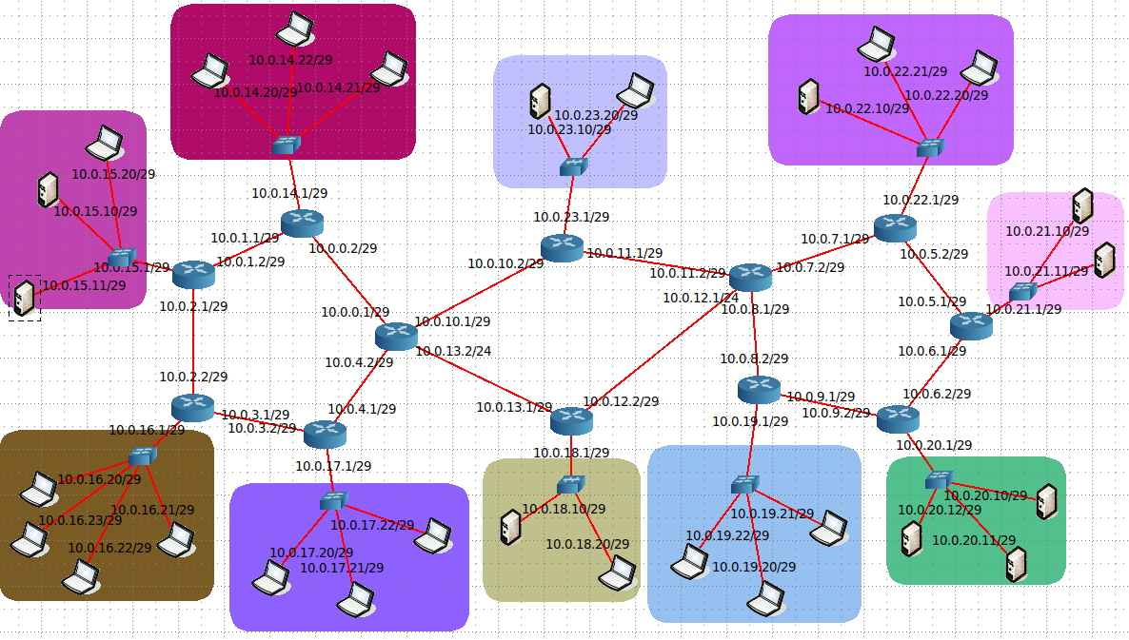

Неисправность **«Неверно указанная маска подсети»**

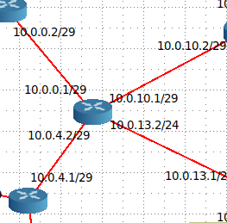

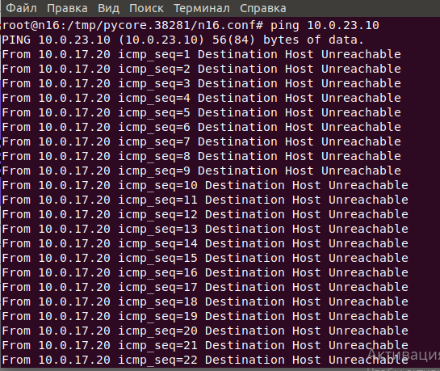

Исправленная схема:

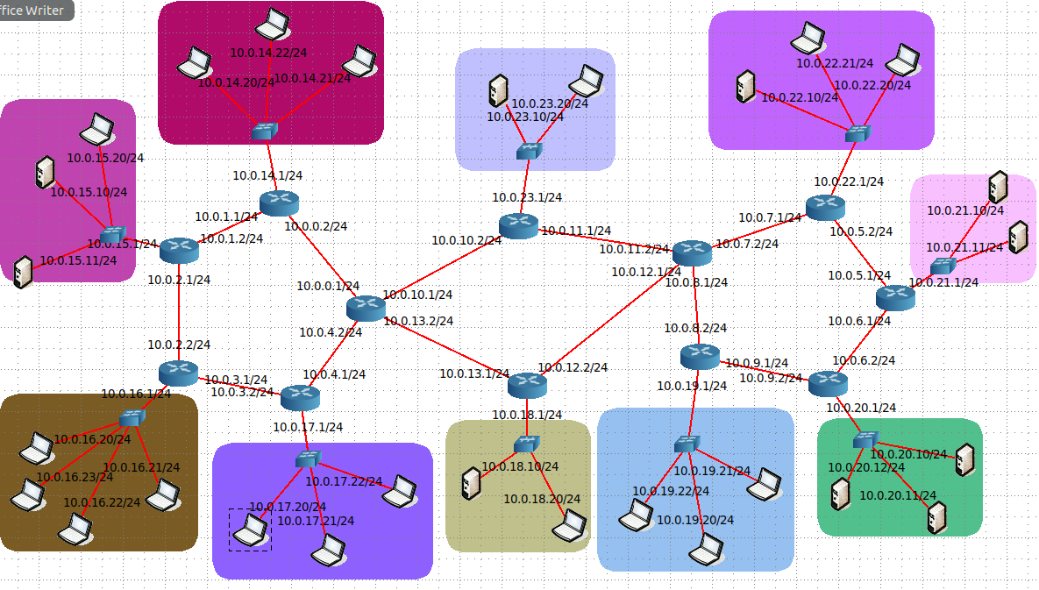

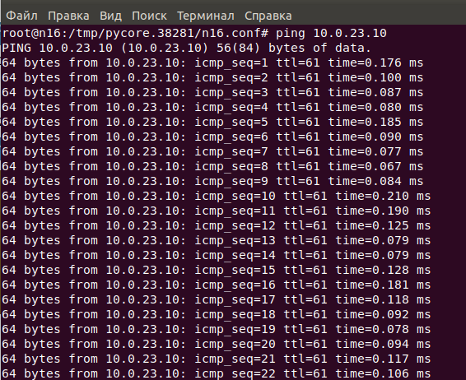

**Задание 4**

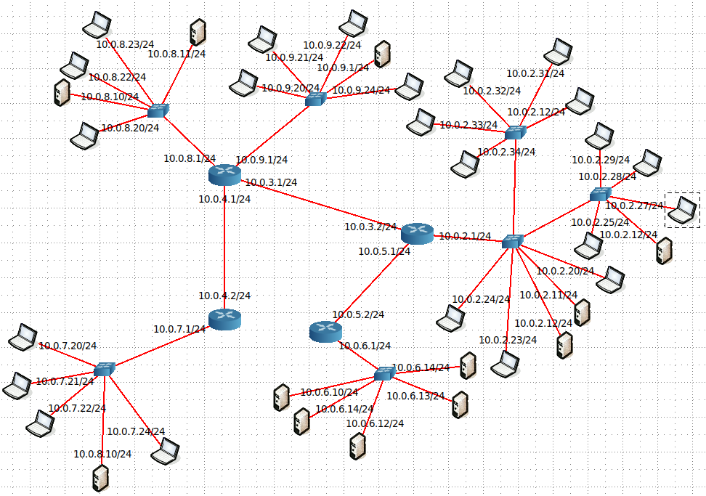

Производим пингование компьютеров одной подсети:

Сеть 10.0.7.0/24 - на схеме 6 узлов, обнаружено 5:

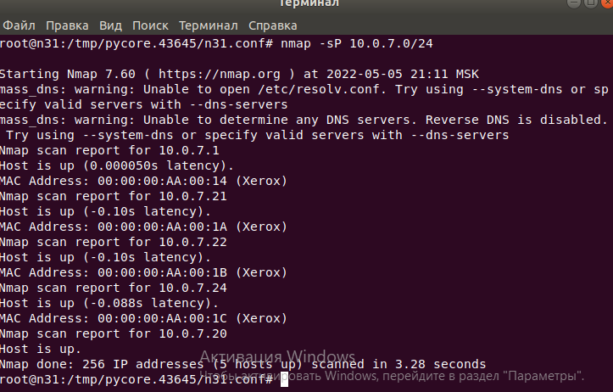

**Неисправность «Некорректные адреса сетей»**

При построении схемы была допущена ошибка: у одного узла указаны некорректные IP-адрес:

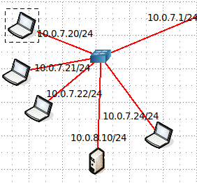

Исправляем IP-адреса:

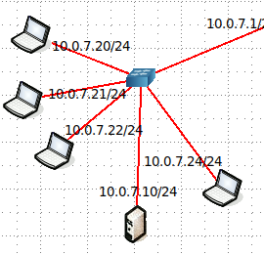

Производим проверку:

Сеть 10.0.7.0/24 - на схеме 6 узлов, обнаружено 6:

